INFORME “EL MERCADO DE LA VIVIENDA DE LUJO EN ESPAÑA EN 2024”
La demanda de vivienda de lujo ha crecido un 97% en los últimos cinco años en España
- El interés se focaliza en las zonas de Barcelona y Madrid, seguidas de otras localidades turísticas de las costas del este y el sur peninsulares
- El perfil del comprador es el de una persona de nacionalidad española, de mediana edad y que destinará el inmueble a segunda residencia
Tarragona, 3 de marzo de 2025

La demanda de vivienda con precios superiores a los 800.000 euros ha experimentado un crecimiento del 97% entre enero de 2019 y su punto más álgido de los últimos meses (registrado en abril de 2024) en España. Las zonas más demandadas actualmente para adquirir una vivienda de lujo en España corresponden con las principales plazas inmobiliarias del país, así como con algunos de sus principales destinos turísticos. Así, con datos de Fotocasa relativos a septiembre de 2024, lidera el mercado de forma indiscutible la provincia de Madrid, con un 36,1% del total de usuarios en búsqueda de este tipo de inmueble residencial, seguida de la demarcación de Barcelona con el 14,6%. En tercer lugar, se encuentra la provincia de Málaga, con el 11,6% de interesados por viviendas de lujo. En cuarto lugar, Baleares concentra el 9,0% de demandantes de viviendas de lujo, seguida de la provincia de Alicante (3,8%) y la provincia de Valencia (3,3%).

Por su lado, los datos barajados por INFINITUM corroboran esta tendencia. El porcentaje de demandantes interesados en adquirir un inmueble en este resort de alto standing de la Costa Dorada (Tarragona) se ha incrementado en un 85% entre 2022 y 2023. Los periodos vacacionales como la Navidad, la Semana Santa o bien los meses de verano son los momentos en los que esta demanda se incrementa de forma más considerable. Estas son algunas de las principales conclusiones que se extraen del informe “El mercado de la vivienda de lujo en España en 2024”, elaborado por Fotocasa e INFINITUM, en el que se analiza el comportamiento de la oferta y de la demanda, así como las tipologías de inmuebles y los perfiles de los compradores de vivienda de lujo en el mercado nacional.

La demanda residencial de lujo mantiene el interés por las mismas demarcaciones que hace cinco años, con ligeras variaciones

En retrospectiva, la evolución de la demanda en el segmento de la vivienda de lujo mantiene a las grandes conurbaciones de España en el top de las preferencias de los usuarios. Así, en enero de 2019, la demarcación de Madrid (con el 37,3% de solicitantes) y Barcelona (con el 21,1%) ya lideraban este sector en el conjunto del país. Otras zonas también repetían en lo más alto, como es el caso de la provincia de Málaga (7,5% de demandantes), Baleares (5,4%) o Valencia (3,6%), según los datos de Fotocasa.

Por el contrario, dos provincias vascas como son Bizkaia (con el 3,7% de demandantes a nivel nacional) y Gipuzkoa (con el 3,1%), aparecían entre las zonas más solicitadas a principios de 2019, mientras que en la actualidad no ocurre lo mismo. De hecho, estas dos provincias del norte de España registran en 2024 una demanda de vivienda de lujo parecida a la de hace cinco años, pero no han vivido el mismo boom que han registrado otras zonas mediterráneas como Alicante, Baleares o Málaga en el segmento de alto standing.
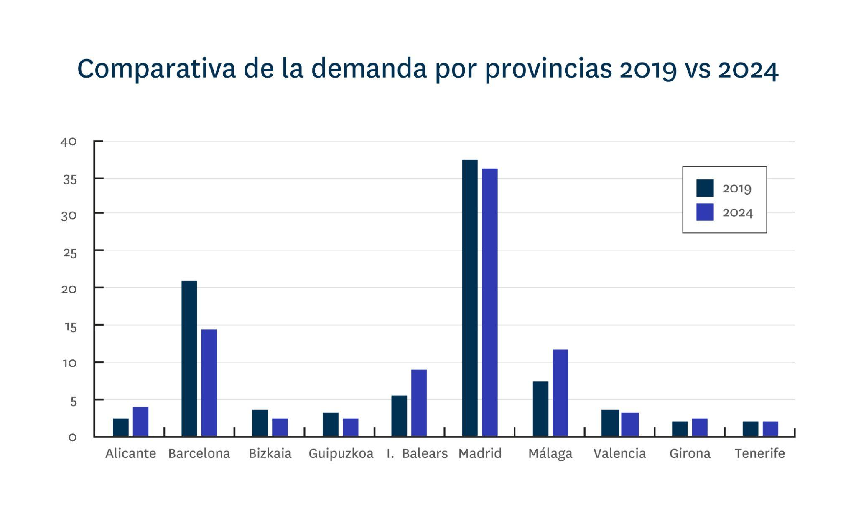

La mayoría de los compradores son españoles, entre 46 y 55 años, y darán un uso vacacional al inmueble de lujo

Si atendemos al perfil de los compradores, entre los demandantes que finalmente adquieren un inmueble en INFINITUM destacan principalmente los españoles (en un 45% de los casos), aunque también existen otras procedencias, como es el caso de los belgas (15%), holandeses (3%), suizos (3%), polacos (3%), o ucranianos (3%). Por debajo de este umbral, un total del 25% de los compradores en INFINITUM pertenecen a otras nacionalidades distintas a las mencionadas anteriormente.

Entre los demandantes con nacionalidad española, destacan los que provienen de localidades próximas al complejo residencial de lujo de INFINITUM, siendo los originarios de Salou (24%), Barcelona (13%) y Tarragona (9%) los mayoritarios. Más allá de estos, se encuentran demandantes residentes en Lleida (7%), Reus (5%), Zaragoza (5%), Madrid (2%), Vilaseca (2%) y Valencia (2%), mientras que el resto de las ciudades españolas representadas en esta muestra concentra el 31% de los demandantes restantes.

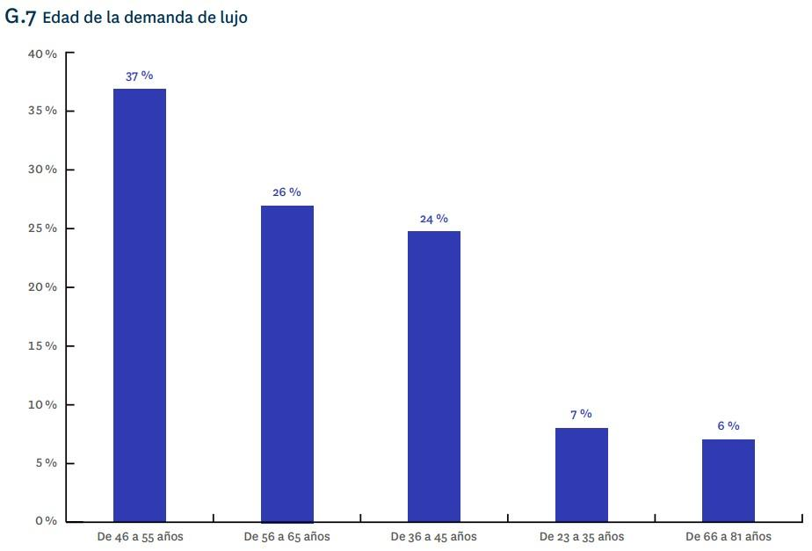

Según los datos analizados por INFINITUM, a nivel demográfico, la vivienda de lujo genera mayor demanda de forma generalizada entre las personas de mediana edad. Así, el grupo de entre 46 y 55 años representa el 37% de la demanda de inmuebles residenciales de alto standing. Más de diez puntos porcentuales por debajo se encuentran las dos cohortes de población siguientes: las personas entre 56 y 65 años, que concentran el 26% de los demandantes, y el grupo entre 36 y 45 años, que representa el 24%. En las últimas posiciones, los solicitantes de este tipo de viviendas de lujo que tienen entre 23 y 35 años son el 7% del total, el mismo porcentaje que el grupo entre 66 y 81 años.

Con relación al uso que los compradores de este tipo de vivienda van a darle a su propiedad, los datos de INFINITUM revelan que un 20% del total declara que va a utilizar el inmueble como primera residencia, mientras que un 53% afirma que lo hará como segunda residencia. El 27% restante ha ejecutado la compra de un activo residencial en este complejo de lujo como inversión. Adicionalmente, el 95% de los compradores de viviendas de lujo en este resort de la Costa Dorada adquiere un único inmueble, mientras que el 5% restante compra 2, 3 o más viviendas.

“El mercado inmobiliario de lujo está experimentando un boom en España. La oferta y la demanda, así como los precios de este tipo de inmuebles, están registrando un notable auge en nuestro país. Además, las preferencias de los potenciales compradores han evolucionado durante el último lustro. Ya no se trata únicamente de adquirir una vivienda de calidad, sino de invertir en un estilo de vida que abarca aspectos como la sostenibilidad, la tecnología de vanguardia y la privacidad. Por otro lado, las preferencias también muestran que, si bien las grandes áreas metropolitanas de Madrid y Barcelona mantienen sus buenas posiciones en lo referente al segmento del lujo residencial, varias zonas del levante y sur mediterráneo lideran ya la exclusiva oferta en este mercado”, señala María Matos, directora de Estudios y Portavoz de Fotocasa.
“El aumento de la demanda de viviendas de lujo refleja un cambio en las prioridades de los compradores, quienes ya no buscan simplemente una propiedad, sino una experiencia de vida exclusiva y una inversión segura y rentable. En INFINITUM, conscientes de esta evolución, hemos desarrollado un proyecto que responde a la demanda actual, ofreciendo viviendas de alto standing que combinan diseño, innovación y respeto por el medio ambiente. Nuestro proyecto representa una oportunidad única para adquirir una vivienda exclusiva y en un entorno natural privilegiado”, apunta Xavier Lozano Guillot, director de Desarrollo Inmobiliario de INFINITUM.

Sobre Fotocasa
Portal inmobiliario que cuenta con inmuebles de segunda mano, promociones de obra nueva y viviendas de alquiler. Cada mes genera un tráfico de 34 millones de visitas (75% a través de dispositivos móviles). Mensualmente elabora el índice inmobiliario Fotocasa, un informe de referencia sobre la evolución del precio medio de la vivienda en España, tanto en venta como en alquiler.
Toda nuestra información la puedes encontrar en nuestra Sala de Prensa.
Más información sobre Fotocasa.

Sobre Adevinta
Adevinta es un grupo de empresas líder en marketplaces digitales y una de las principales empresas del sector tecnológico del país, con más de 18 millones de usuarios únicos al mes en sus plataformas de los sectores inmobiliario (Fotocasa y habitaclia), empleo (InfoJobs), motor (coches.net y motos.net) y compraventa de artículos de segunda mano (Milanuncios).
Los negocios de Adevinta han evolucionado del papel al online a lo largo de más de 40 años de trayectoria en España, convirtiéndose en referentes de Internet. Con sede en Barcelona, la compañía cuenta con una plantilla de más de 1.000 personas comprometidas con fomentar un cambio positivo en el mundo a través de tecnología innovadora, otorgando una nueva oportunidad a quienes la están buscando y dando a las cosas una segunda vida.
Adevinta tiene presencia mundial en 10 países. El conjunto de sus plataformas locales recibe un promedio de 2.500 millones de visitas cada mes.
Más información en adevinta.es
Sobre INFINITUM
Infinitum Resort SAU, ubicado en la Costa Dorada (Tarragona), es un resort residencial de alto standing que forma parte de InmoCaixa, sociedad holding de inversiones no cotizada que gestiona el patrimonio inmobiliario del grupo CriteriaCaixa.
El proyecto INFINITUM combina arquitectura e ingeniería al servicio del medio ambiente para crear viviendas sostenibles, integradas en la naturaleza y con acabados de alta calidad.
La primera fase del residencial consta de 150 viviendas de 2, 3 o 4 habitaciones, desde los 80 hasta los más de 150 m2 de superficie construida, emplazadas en una superficie de en torno a 250.000 m2, mientras que la segunda fase, incluye 119 viviendas concebidas bajo las tipologías de apartamentos, villas adosadas y pareadas.
El residencial está integrado en un resort privado con 3 campos de golf y un Beach Club, ubicado en un entorno natural junto al mar, y con toda clase de servicios como el mantenimiento integral de las zonas comunes, vigilancia y seguridad las 24h, servicio de atención al residente, gimnasio y Kids Club entre otros beneficios exclusivos.

https://www.infinitumliving.com/

Departamento Comunicación Fotocasa
Anaïs López
comunicacion@fotocasa.es
620 66 29 26

Departamento Comunicación INFINITUM
Distrito38
Marta Martín
mmartin@distrito38.com
637 75 50 06

Marta Sevilla
msevilla@distrito38.com
651 901 784

